30 апреля 2015 г. в малом зале заседаний администрации города Мценска территориальной избирательной комиссией города Мценска была проведена торжественная церемония награждения организаторов и активных участников прошедшего в марте-апреле текущего года Дня молодого избирателя. Для награждения были приглашены шестьдесят три человека из всех общеобразовательных учреждений города, как педагоги, так и, непосредственно,молодые и будущие избиратели – ученики школ.
В качестве почетных гостей на мероприятии присутствовали:
– председатель Мценского городского Совета Народных депутатов Юрий Васильевич Судариков;
– председатель Мценского городского и районного совета ветеранов почетный гражданин Мценского района Владимир Иванович Смирнов;
– начальник Управления образования администрации города Мценска Дмитрий Анатольевич Макаров;
– начальник отдела по работе с молодежью, физической культуре и спорту администрации города Мценска Павел Александрович Распопов.
Открывая церемонию, председатель горсовета Юрий Васильевич Судариков рассказал присутствующим о многовековых традициях народовластия и местного самоуправления в России, а также о важностиинститута выборов для поступательного развития государства и поблагодарил молодежь за активную гражданскую позицию.
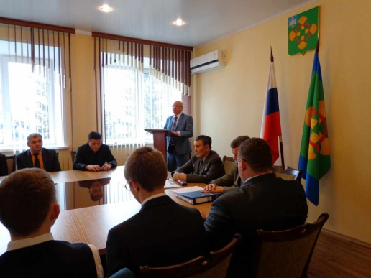
Председатель совета ветеранов Владимир Иванович Смирнов поздравил всех с наступающим 70-летием Победы в Великой Отечественной Войне и пожелал молодым избирателям свято чтить идеалы патриотизма и любви к Родине, и пронести этот огонь всердцах через всю свою жизнь.
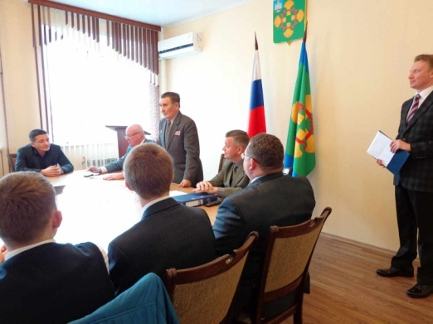
Начальник отдела по работе с молодежью, физкультуре и спорту Павел Александрович Распопов в своем выступлении отметил, что молодежь – это будущее нашей страны, и от того, каким вырастет новое поколение, от степени его участия в государственном строительстве и, в частности, в работе избирательной системы, напрямую зависит судьба России.
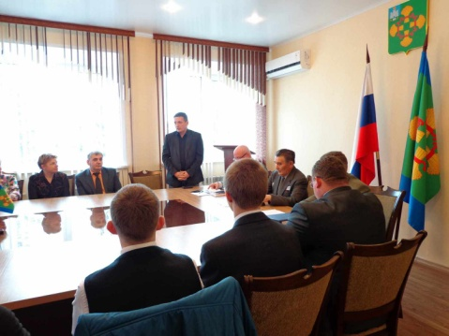
Вручение благодарностей и благодарственных писем организаторам и активным участникам Дня молодого избирателя провел председатель территориальной избирательной комиссии города Мценска Дмитрий Иванович Ноздрин. Кроме того, школьникам от совета ветеранов были вручены билеты праздничной лотереи, посвященной Дню Победы.
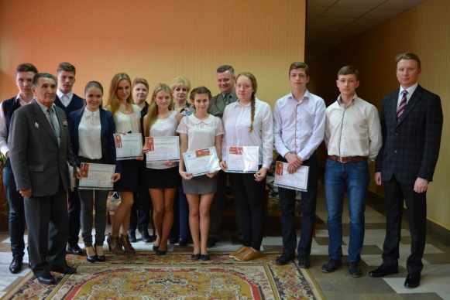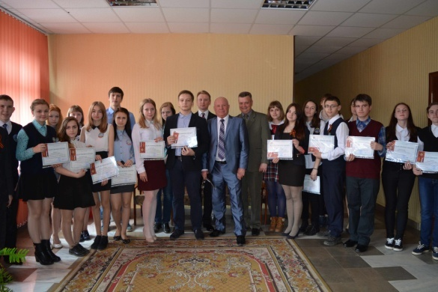
Подводя итог мероприятия, начальник Управления образования Дмитрий Анатольевич Макаров поблагодарил педагогов и учеников за их вклад в работу по повышению правовой культуры молодых и будущих избирателей, а также отметил, что потенциал для повышения качества этой работы далеко еще не исчерпан, а заданную высокую планку необходимо держать и в будущем.
